

Guide de l’utilisateur
  - version 5

Sommaire
Utilisation du logiciel 7
Installer le logiciel 7
Installation pour Microsoft Windows 7
Installation pour Mac OS X 7
Installation pour Linux Debian 7
Créer un nouveau projet 8
Ouvrir un projet 8
Enregistrer un projet 8
Changer de mode 9
Changer la langue de l'interface 9
Naviguer dans la modélisation 11
Agrandir/réduire la vue 11
Se déplacer 11
Afficher/cacher les images 12
Afficher/cacher les fichiers DXF 12
Position de la souris 13
Mesurer une distance 13
Mesurer un angle 14
Modifier la modélisation 15
Modifier le type de calcul 15
Ajouter une image 15
Redimensionner une image 16
Ajouter un fichier DXF 16
Importer un fichier DXF 17
Ajouter un volume 18
Monter/descendre un volume 19
Déplacer un volume 19
Tourner un volume 20
Extruder un volume 20
Modifier un volume 21
Ajouter un point à un volume 22
Supprimer un point dans un volume 23
Copier/Couper/Coller 23
Sélectionner des volumes 24
Supprimer un élément 24
Annuler/Refaire 24
Importer un volume d'un fichier DXF 25
Définir la taille des mailles 25
Désactiver l'aimantation de la grille 26
Ajouter des annotations 26
Modifier les ambiances thermiques 27
Modélisation sans pont thermique 29
Dupliquer la modélisation 29
Planchers bas – norme EN 13370 29
Bases de données 31
Bibliothèque de matériaux 31
Catégories de matériaux 31
Gestion des matériaux 32
Matériaux favoris 32
Rechercher un matériau 33
Bibliothèque de conditions aux limites 33
Appliquer un matériau à un volume 34
Appliquer une condition à la limite 35
Appliquer une ambiance thermique 36
Simulation 37
Lancer la simulation 37
Quitter sans calculer 37
Etapes de la simulation 37
Lecture des résultats 38
Aperçu du maillage 38
Champ de température 39
Flux et températures des surfaces 39
Note de calcul 41
Export d'une note de calcul PDF 41
Personnaliser les images exportées 41
Export d'une note de calcul Word DocX 41
Ajout d'un modèle de rapport DocX 42
Balises des modèles de rapport DocX 43
Liste des balises DocX disponibles 44
Images DocX personnalisées 44
Modifier les images 45
Risques de condensation 47
Calcul des risques de condensation 47
Propriétés hydriques des matériaux 47
Taux d’humidité des conditions aux limites 47
Affichage des taux d’humidité dans la masse 47
Affichage des zones à risque de condensation dans la masse 48
Condensation superficielle 49
Support 51
Prérequis 51
Index 53

Utilisation du logiciel

Installer le logiciel

Installation pour Microsoft Windows
Lancer l'installeur, éventuellement après avoir accepté l'avertissement de sécurité. Suivre toutes les étapes de l'installeur. Une fois l'installation terminée, le logiciel est accessible via le menu Démarrer > conducteö.
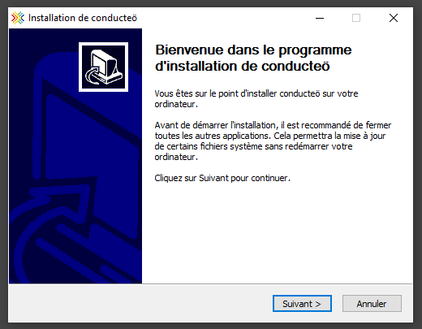

 | En cas de problèmes lors de l'installation, vérifier que le répertoire de destination existe bien et que conducteö n'est pas en cours d'utilisation.

Installation pour Mac OS X
Ouvrir le fichier DMG et placer l'application conducteö à l'emplacement désiré. Double-cliquer sur l'icône du logiciel pour lancer l'application.

Installation pour Linux Debian
Installer le paquet DEB en double-cliquant dessus.

Créer un nouveau projet
Un nouveau projet est créé :
- à l'ouverture du logiciel,
- via le menu Fichier > Nouveau,
- via le raccourci clavier Ctrl+N ou Cmd+N,
- via l'icône de la barre d'outils :


Ouvrir un projet
Un projet est ouvert :
- à l'ouverture du logiciel à l'occasion d'un double-clic sur un fichier conducteö, dont l'extension est c2d,
- via le menu Fichier > Ouvrir,
- via le raccourci clavier Ctrl+O ou Cmd+O,
- via l'icône de la barre d'outils :

- en glissant-déposant un fichier c2d dans le logiciel avec la souris,
- via le menu Fichier > Exemples, en sélectionnant un exemple fourni avec le logiciel,
- via le menu Fichier > Fichiers récents, en sélectionnant un fichier c2d récemment ouvert ou enregistré.
 | Le projet actuellement ouvert dans conducteö est indiqué dans la barre de titre du logiciel, sous Windows.

Enregistrer un projet
Un projet est sauvegardé :
- à la fermeture du projet, si besoin, et avec l'accord de l'utilisateur,
- via le menu Fichier > Enregistrer ou Enregistrer Sous…,
- via le raccourci clavier Ctrl+S ou Cmd+S,
- via les icônes de la barre d'outils :

 | En choisissant Enregistrer Sous… le fichier ouvert dans conducteö est celui dont le nouveau nom vient d'être saisi.

Changer de mode
L'interface de conducteö propose différents modes lors de l'édition d'une modélisation :
 | Mode Sélection.  Permet de sélectionner des éléments.  Raccourci clavier : F1
 | Mode Dessiner un rectangle.  Permet d'ajouter un volume de forme rectangulaire.  Raccourci clavier : F2
 | Mode Dessiner un contour fermé.  Permet d'ajouter un volume en dessinant à la souris un contour fermé et sans intersection avec lui-même.  Raccourci clavier : F3
 | Mode Dessiner un cercle.  Permet d'ajouter un volume de forme circulaire.
 | Mode Dessiner une ellipse.  Permet d'ajouter un volume de forme elliptique.
 | Mode Matériaux et conditions aux limites.  Permet d'attribuer des matériaux aux volumes et des conditions limites aux surfaces.  Raccourci clavier : F4

Changer la langue de l'interface
conducteö est disponible en français et en anglais. Le changement de la langue de l'interface s'opère :
- via la fenêtre de Préférences, accessible via le menu Edition > Préférences, onglet Général, en sélectionnant la langue souhaitée dans la partie Langue de l'interface.
 | Il n'est pas nécessaire de redémarrer le logiciel pour appliquer le changement et celui-ci est conservé à la fermeture du logiciel.

Naviguer dans la modélisation

Agrandir/réduire la vue
Pour agrandir ou réduire la vue (zoom) :
- avec la molette de la souris, modifiant le zoom, tout en gardant fixe le point situé sous le curseur,
- via le menu Affichage > Augmenter le zoom ou Réduire le zoom,
- via les raccourcis clavier Ctrl++ ou Cmd++ et Ctrl+- ou Cmd+-,
- via les icônes de la barre d'outils :

La vue est automatiquement ajustée à la modélisation ouverte :
- via le menu Affichage > Ajuster le zoom,
- via l'icône de la barre d'outils :

 | La vue est automatiquement ajustée lors de l'ouverture d'un projet.

Se déplacer
Le déplacement de la modélisation dans la vue est réalisé :
- avec la molette de la souris, en modifiant le zoom à plusieurs reprises, en modifiant le point fixe vers la zone souhaitée,
- en déplaçant la souris dans la vue, la molette étant maintenue enfoncée,
- via les icônes de déplacement présentes dans la vue :


Afficher/cacher les images
Les images importées dans la modélisation peuvent être affichées ou cachées en cliquant sur l'icône de la barre d'outils :
 |  | Les images importées sont affichées.  Ou via le menu Affichage > Afficher les images.
 |  | Les images importées sont cachées.  Ou via le menu Affichage > Masquer les images.
 |  |  |  | Cette icône permet de basculer entre le mode affichage des images et masquage des images. Son état est modifié à chaque clic.  L'appui sur la touche F5 effectue la même opération, mais pour les images et fichiers DXF importés.
 |  |  | Les images importées dans la modélisation sont toujours affichées derrière la modélisation.

Afficher/cacher les fichiers DXF
Les fichiers DXF importés dans la modélisation peuvent être affichés ou cachés en cliquant sur l'icône de la barre d'outils :
 |  | Les fichiers DXF importés sont affichés.  Ou via le menu Affichage > Afficher les fichiers Dxf.
 |  | Les fichiers DXF importés sont cachés.  Ou via le menu Affichage > Masquer les fichiers Dxf.
 |  |  |  | Cette icône permet de basculer entre le mode affichage et masquage des fichiers DXF importés. Son état est modifié à chaque clic.  L'appui sur la touche F5 effectue la même opération, mais pour les images et fichiers DXF importés.
 |  |  | Les fichiers DXF importés dans la modélisation sont toujours affichés derrière la modélisation.

Position de la souris
La position de la souris est indiquée dans l'encart situé dans la partie supérieure gauche de l'application :
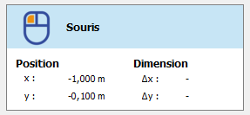
 |  | La position de la souris est indiquée en coordonnées réelles et si l'aimantation de la grille est activée, la position indique le point de la grille le plus proche.
 | Les dimensions ne sont indiquées que lors de la création de nouveaux volumes ou lors de la sélection à la souris.

Mesurer une distance
conducteö propose un outil de mesure de distance afin de pouvoir connaître les dimensions des éléments composant la modélisation et les afficher dans la modélisation. L'activation du mode Mesurer une longueur est réalisée en appuyant, dans la barre d'outils de modélisation, sur l'icône

En cliquant 2 points sur la modélisation, un segment de couleur rouge est affiché et indique la longueur choisie :
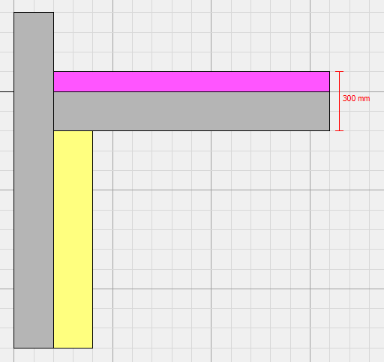

Mesurer un angle
conducteö propose un outil de mesure d'angle afin de pouvoir connaître les angles présents dans la modélisation. L'activation du mode Mesurer un angle est réalisée en appuyant, dans la barre d'outils de modélisation, sur l'icône

En cliquant dans un premier temps sur le point central de l'angle et ensuite sur les 2 points formant l'ouverture de l'angle, la valeur de l'angle est indiquée en rouge dans l'interface :
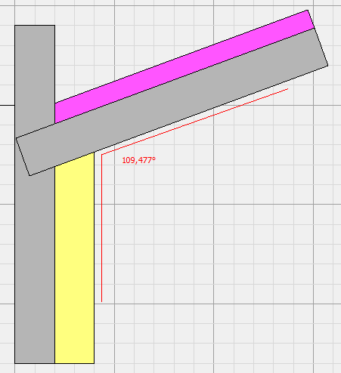

Modifier la modélisation

Modifier le type de calcul
conducteö permet de réaliser 3 types de calcul :
- calul de type pont thermique linéique, afin de calculer le coefficient ψ de ce dernier,
- calcul de type flux de chaleur, afin de déterminer uniquement le flux de chaleur sortant d'un élément modélisé,
- calcul de type coefficient de transmission thermique, afin de déterminer le coefficient U d'un élément modélisé,
- calcul de type conductivité thermique équivalente, afin de déterminer la conductivité équivalente d’une couche non homogène.
La modification du type de calcul est réalisée via le menu Projet > Type de calcul.
Pour les calculs du type coefficient de transmission thermique, il est nécessaire de renseigner la longueur à considérer pour le calcul, via le menu Projet > Longueur de modélisation. Plusieurs options sont proposées :
- Longueur totale : il s'agit de la longueur totale des surfaces donnant sur l'intérieur,
- Longueur projetée selon X : il s'agit de la longueur totale des surfaces horizontales donnant sur l'intérieur,
- Longueur projetée selon Y : il s'agit de la longueur totale des surfaces verticales donnant sur l'intérieur,
- Longueur fixée : longueur définie par l'utilisateur.
Pour les calculs du type conductivité thermique équivalente, il est nécessaire de renseigner la largeur de la couche modélisée, ainsi que l’épaisseur de celle-ci, via le menu Projet > Conductivité équivalente. La somme des résistance superficielles appliquées doit également être renseignée.

Ajouter une image
L'import d'une image dans la modélisation est réalisé :
- via le menu Projet > Importer une image,
- en glissant-déposant une image dans l'interface,
- via l'icône de la barre d'outils :

 | Les formats supportés sont les suivants :  bmp, gif, jpeg, png, svg.
 | Pour profiter au maximum des possibilités de modélisation offertes par le logiciel il est conseillé d'importer des images avec fond transparent.

Redimensionner une image
L'import d'une image est réalisé à une échelle par défaut. Pour redimensionner une image, il faut :
- utiliser le mode Sélection, via la barre d'outils :

- sélectionner l'image en cliquant sur celle-ci,
- redimensionner l'image à l'aide de la souris en cliquant sur ses bords et en déplaçant le curseur.
 | En cliquant sur un des coins de l'image à redimensionner, le ratio de l'image est conservé durant l'opération.

Si l'image définit une longueur connue, il est possible de redimensionner l'image conformément à cette longueur :
- via un clic droit sur l'image sélectionnée, puis Définir l'échelle,
- et le choix de deux points dans l'image définissant une longueur,
- et en saisissant cette longueur, en mètres, dans la boîte de dialogue.
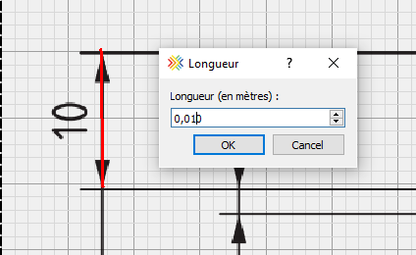

Ajouter un fichier DXF
L'import d'un fichier DXF est réalisé :
- via le menu Projet > Importer un fichier Dxf,
- en glissant-déposant un fichier DXF dans l'interface,
- via l'icône de la barre d'outils :


 | Les formats supportés sont les suivants :  DXF versions R12, R15, R18, R21, R24, R27.
 |  | Il n'est pas possible de déplacer et/ou redimensionner un fichier DXF importé. Les dimensions et positions définies dans le fichier DXF sont utilisées.

Importer un fichier DXF
La version 4.0.1 de conducteö permet d’importer un fichier DXF directement en tant que nouvelle modélisation :
- via le menu Fichier > Ouvrir et en sélectionnant un fichier DXF,
- via l’icône de la barre d’outils :

Les éléments DXF de type polylignes fermées et ne se recoupant pas elles-mêmes sont importées dans la modélisation. La couleur du contour de l’élément DXF est utilisée pour l’association avec un matériau dans la base de données.
Les matériaux utilisés pour l’association lors de l’import sont définis dans une catégorie spécifiée dans les préférences du logiciel, via le menu Edition > Préférences, onglet Général, option Matériaux DXF :
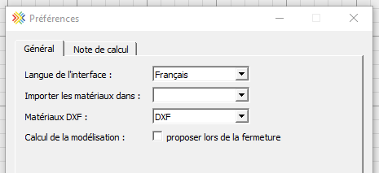
Si aucune couleur ne correspond, le premier matériau de la liste est utilisé par défaut :
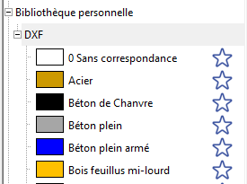

Ajouter un volume
Quatre modes d'ajout de volumes sont disponibles :
 |  | Ajout de rectangle.  Dessin à la souris via sélection des 2 points opposés.
 |  | Ajout d'un contour fermé.  Dessin à la souris des points composant le contour. La sélection du premier point ou l'appui sur la touche Entrée ferme le volume.  Un clic gauche ajoute un point, un clic droit retire le dernier point ajouté.
 |  | Ajout de cercle.  Dessin à la souris via sélection du centre et du rayon.
 |  | Ajout d'ellipse.  Dessin à la souris via sélection du centre et des axes.
 |  |  | Les volumes créés sont définis avec le matériau en cours d'utilisation. Un volume sans matériau extrude les volumes recouverts.

Monter/descendre un volume
Les volumes dessinés dans une modélisation sont stockés dans une pile : les derniers volumes ajoutés recouvrent les volumes ajoutés antérieurement. conducteö permet de modifier la position d'un volume dans la pile :
 |  | Avance le volume sélectionné vers le haut de la pile.
 |  | Recule le volume sélectionné vers le bas de la pile.
 |  | Place le volume sélectionné au premier plan.
 |  | Place le volume sélectionné à l'arrière-plan.
 |  |  | Cette fonctionnalité n'est pas disponible si aucun volume n'est sélectionné ou si plusieurs volumes sont sélectionnés.

Déplacer un volume
Lorsqu'un ou plusieurs volumes sont sélectionnés, en mode Sélection, le déplacement est possible :
- à l'aide de la souris, en déplaçant le curseur de la distance souhaitée, tout en maintenant le bouton gauche de la souris enfoncé,
- à l'aide du clavier et des touches de navigation.
 |  | Pour sélectionner plusieurs volumes, la touche Ctrl doit être maintenue enfoncée durant la sélection. La sélection à la souris est également disponible.
 | En maintenant sur la touche Shift pendant l'opération, seules les directions verticale et horizontale sont autorisées.

Tourner un volume
Lorsqu'un ou plusieurs volumes sont sélectionnés, en mode Sélection, la rotation de l'ensemble est réalisée à l'aide de la souris. conducteö affiche une barre de rotation indiquant :
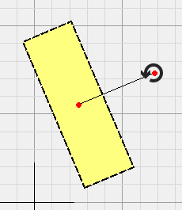

- un premier point rouge, représentant le centre des volumes sélectionnés, centre de la rotation,
- un second point rouge, déplaçable afin d'opérer la rotation. Lorsque la souris survole ce point, le curseur de la souris devient :

 | Après la rotation, la barre de rotation revient dans son état initial.

Extruder un volume
Lorsqu'une modélisation contient un ou plusieurs volumes, il est possible d'extruder ceux-ci en dessinant un volume sans matériau par-dessus ou en sélectionnant l’entrée Extruder la modélisation :


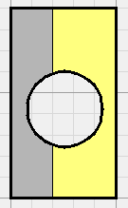

 | L'ensemble des volumes situés sous le volume extrudant seront extrudés.
 |  | Pour désélectionner le matériau en cours et procéder à l'extrusion, il suffit de cliquer sur une catégorie dans la base de données des matériaux.

Modifier un volume
Lorsqu'un volume a été créé, il est possible de modifier sa forme :
- en sélectionnant le volume à modifier,
- en positionnant le curseur de la souris sur un côté à modifier, le côté étant affiché en gras dans l'interface :
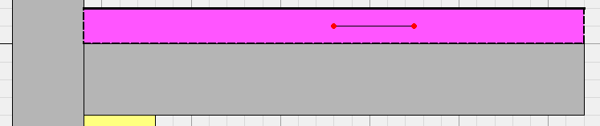
- en positionnant le curseur de la souris sur un coin à modifier, le coin étant affiché en gras dans l'interface :
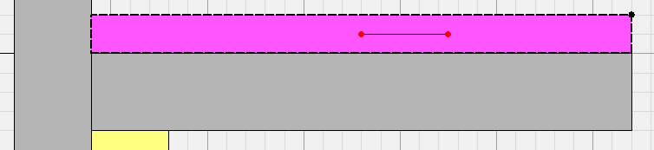
En cliquant sur le côté ou le coin souhaité, lorsqu'il est affiché en gras, et en déplaçant le curseur de la souris, tout en maintenant le bouton gauche de la souris enfoncé, il est possible de déplacer le côté ou le coin sélectionné.
 | Lors de la déformation d'un volume, celui-ci ne peut pas se couper lui-même. La modification d'un volume contenant des arcs n'est pas possible.
 |  | En maintenant sur la touche Shift pendant l'opération, seules les directions verticale et horizontale sont autorisées.
Lorsque le volume sélectionné est de forme rectangulaire et que celui-ci est aligné selon les axes de coordonnées, l'onglet Volume présent dans la partie gauche de l'interface permet de saisir les coordonnées X et Y du point situé en bas à gauche du rectangle, ainsi que la largeur et la hauteur du rectangle.

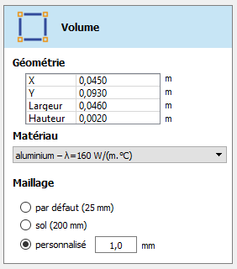

Ajouter un point à un volume
Pour ajouter un point sur le contour d'un volume, il faut sélectionner le mode Ajouter un point :

Lors du déplacement du curseur de la souris à proximité d'un volume, un point apparaît sur les segments de droite aux endroits où il est possible d'ajouter un point :
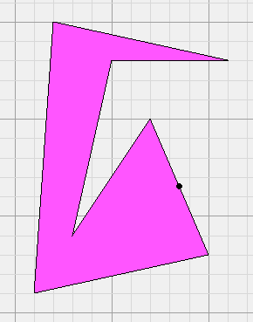

Un clic à l'endroit sélectionné permet d'ajouter le point dans le contour du volume.

Supprimer un point dans un volume
Pour supprimer un point dans un volume, il suffit de sélectionner le volume à modifier. Les points définissant le contour du volume apparaissent. En cliquant avec le bouton droit de la souris sur le point à supprimer et en choisissant Supprimer le point dans le menu contextuel, le point est supprimé.
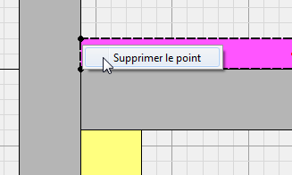

 | La suppression du point ne sera pas possible si cette opération conduit à un volume ne respectant pas les conditions suivantes : le volume doit contenir au moins 3 points, être fermé et ne pas se couper lui-même.

Copier/Couper/Coller
conducteö permet de copier, couper et coller des volumes dans une même modélisation, ou entre plusieurs instances du logiciel.
Copier ou couper un ou plusieurs volumes est réalisable :
- via le menu Edition > Copier et Couper,
- via les raccourcis clavier Ctrl+C ou Cmd+C et Ctrl+X ou Cmd+X,
- via le menu contextuel proposé lors d'un clic droit sur les volumes sélectionnés,
- via les icônes de la barre d'outils :

Coller un ou plusieurs volumes est réalisable :
- via le menu Edition > Coller,
- via le raccourci clavier Ctrl+V ou Cmd+V,
- via l'icône de la barre d'outils:


Sélectionner des volumes
Pour sélectionner un unique volume, il suffit de cliquer sur le volume concerné à l'aide de la souris.
Pour désélectionner tous les volumes sélectionnés, il suffit de cliquer en dehors de la modélisation ou de presser la touche Echap du clavier.
Il est possible de sélectionner tous les volumes :
- via le menu Edition > Sélectionner tout,
- via le raccourci clavier Ctrl+A ou Cmd+A.
Pour sélectionner plusieurs volumes, il suffit de cliquer sur les volumes souhaités tout en maintenant la touche Ctrl enfoncée.
 | Pour sélectionner plusieurs volumes, il est aussi possible de les sélectionner à la souris, en mode Sélection.

Supprimer un élément
Lorsque des volumes, une image ou un fichier DXF sont sélectionnés dans l'interface, il est possible de les supprimer :
- via le menu Edition > Supprimer,
- via la touche Suppr du clavier,
- via le menu contextuel proposé lors d'un clic droit sur les volumes, l'image ou le fichier DXF sélectionnés.

Annuler/Refaire
Dans conducteö, toutes les actions utilisateur sont annulables. Annuler une action peut se faire :
- via le menu Edition > Annuler,
- via le raccourci clavier Ctrl+Z ou Cmd+Z,
- via l'icône de la barre d'outils :

Refaire une action annulée peut se faire :
- via le menu Edition > Refaire,
- via le raccourci clavier Ctrl+Y ou Maj+Cmd+Z,
- via l'icône de la barre d'outils :


 | Pour interrompre une action en cours, comme par exemple la rotation, le déplacement, le redimensionnement de volumes ou images, il suffit de presser la touche Echap.

Importer un volume d'un fichier DXF
conducteö permet d'importer des volumes via les éléments des fichiers DXF importés. Pour réaliser cette opération, il faut :
- sélectionner des éléments importés des fichiers DXF, en cliquant sur les éléments, et en maintenant la touche Ctrl enfoncée,
- ouvrir le menu contextuel à l'aide d'un clic droit sur un des éléments sélectionnés,
- sélectionner Importer un volume.
 |  | Le volume importé est défini avec le matériau sélectionné dans la base de données matériaux.
 | L'ensemble des éléments sélectionnés doit représenter un ou plusieurs volumes fermés et ne se coupant pas eux-mêmes.

Définir la taille des mailles
Chaque volume possède un maillage durant le processus de simulation, dont la taille minimale souhaitée peut être définie par l'utilisateur. Lorsqu'un ou plusieurs volumes sont sélectionnés, un encart situé dans la partie gauche de l'interface s'affiche et permet de choisir la taille des mailles.
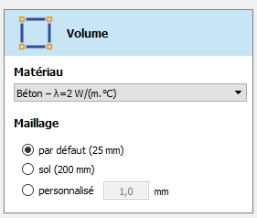
 | Dans conducteö, les mailles sont carrées.

Désactiver l'aimantation de la grille
Lors de la création, du déplacement ou de la rotation de volumes, l'aimantation de la grille est activée par défaut : le point le plus proche de la grille est sélectionné.
Dans certains cas il peut être nécessaire de désactiver temporairement l'aimantation de la grille. Pour cela, la touche Ctrl doit être maintenue pressée durant l'opération.
 | La désactivation de l'aimantation peut provoquer des écarts très faibles et non visibles entre les volumes, qui peuvent conduire à des résultats erronés.

Ajouter des annotations
conducteö permet d'ajouter des annotations dans les modélisations afin de renseigner celles-ci. 4 types d'annotations sont proposés :
- des flèches, en sélectionnant le mode Ajouter une annotation fléchée :

- du texte, en sélectionnant le mode Ajouter une annotation textuelle :

- des mesures de longueur, en sélectionnant le mode Mesurer une longueur :

- des mesures d'angle, en sélectionnant le mode Mesurer un angle :

En mode Sélection, il est possible de modifier les annotations :
- suppression via la touche Suppr. ou le menu contextuel,
- modification du texte via le double-clic ou le menu contextuel,
- déplacement des annotations ou des points pour les flèches, côtes et mesures d’angles.

Modifier les ambiances thermiques
En activant le mode Ambiances thermiques via l’icône ci-dessous, la liste des ambiances thermiques est affichée dans le logiciel sur la gauche :

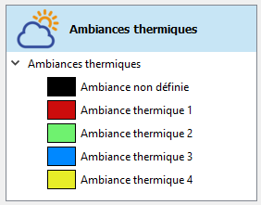
Pour changer le titre associé à une ambiance thermique, il suffit de cliquer avec le bouton droit de la souris sur l’ambiance à modifier et choisir Renommer dans le menu contextuel qui s’ouvre.
 | Le renommage de l’ambiance thermique est appliqué pour la modélisation en cours uniquement.

Modélisation sans pont thermique

Dupliquer la modélisation
Afin de pouvoir créer la modélisation sans pont thermique à partir de la modélisation avec pont thermique, il est possible de dupliquer cette dernière intégralement (volumes, conditions aux limites, ambiances thermiques).
Cela est effectué :
- via le menu Projet > Dupliquer la modélisation,
- via l'icône de la barre d'outils :
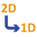

 | Pour créer la modélisation sans pont thermique il est souvent pratique de dupliquer la modélisation avec pont thermique et de rajouter des volumes sans matériau pour retirer les effets de bords, par extrusion.

Planchers bas – norme EN 13370
Pour ajouter ou supprimer la prise en compte des pertes au travers des planchers bas dans la modélisation sans pont thermique, il suffit :
- de cocher ou décocher l'option Intégrer les pertes des planchers bas, dans le menu Projet,
- ou de cliquer sur le bouton dans la barre d'outils :
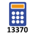
Une icône similaire est intégrée à la vue sans pont thermique et permet d'ouvrir et de fermer le formulaire d'application de la norme EN 13370 :
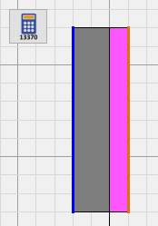

Bases de données

Bibliothèque de matériaux
conducteö propose une base de données matériaux organisée ainsi :
- une bibliothèque RT 2012 contenant les matériaux définis dans la RT 2012,
- une bibliothèque personnelle, modifiable, contenant les matériaux définis par l'utilisateur,
- une bibliothèque de cavités d'air, utilisables dans les modélisations de menuiseries, dont la conductivité thermique équivalente est déterminée conformément à la norme EN 10077-2,
- une bibliothèque regroupant l'ensemble des matériaux utilisés récemment.
 | La bibliothèque personnelle peut être exportée via le menu contextuel Exporter la bibliothèque personnelle, à l'occasion d'un clic droit sur celle-ci.  Il est également possible d'importer des matériaux via le même menu, Importer des matériaux.

Catégories de matériaux
La bibliothèque personnelle peut être organisée à l'aide de catégories définies par l'utilisateur :
- via le menu Ajouter une catégorie, lors d'un clic droit sur une catégorie de matériaux déjà existante,
- via le menu Supprimer la catégorie, lors d'un clic droit sur la catégorie à supprimer,
- via le menu Renommer la catégorie, lors d'un clic droit sur la catégorie à modifier.

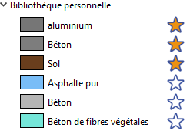

 | L'export de la bibliothèque personnelle exporte les catégories définies et les matériaux.

Gestion des matériaux
Les matériaux peuvent être organisés au sein de la bibliothèque personnelle :
- via le menu Ajouter un matériau, lors d'un clic droit sur la catégorie devant contenir le matériau,
- via le menu Supprimer un matériau, lors d'un clic droit sur le matériau à supprimer, ou en appuyant sur la touche Suppr du clavier,
- via le menu Modifier le matériau, lors d'un clic droit sur le matériau à modifier, ou lors d'un double clic sur le matériau.
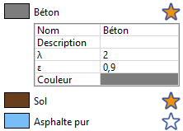

 | Un seul matériau peut être modifié au même instant. Le double clic sur un matériau différent fermera l'édition du matériau en cours de modification.

Matériaux favoris
conducteö propose de définir des matériaux favoris afin de pouvoir plus facilement les retrouver lors d'une modélisation.
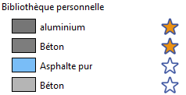
Les matériaux favoris sont indiqués par une étoile orange :

Rechercher un matériau
conducteö propose un champ de recherche situé en partie haute de la base de données de matériaux, afin de filtrer les matériaux affichés.
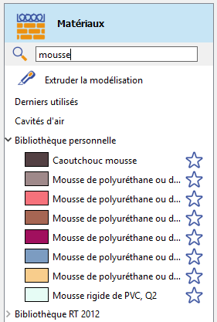

 | Pour réinitialiser le champ de recherche, il suffit de cliquer sur l'icône :  

Bibliothèque de conditions aux limites
conducteö propose une bibliothèque de conditions aux limites organisée ainsi :
- une bibliothèque standard, contenant les conditions aux limites par défaut,
- une bibliothèque personnelle, contenant les conditions aux limites définies par l'utilisateur.
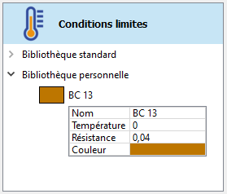

Les conditions aux limites de la bibliothèque personnelle sont modifiables, de la même manière que les matériaux.
 | La condition intérieure de type flux horizontal réduit n'est applicable que dans les cas des menuiseries, en des positions particulières.

Appliquer un matériau à un volume
L'application d'un matériau à un volume peut être réalisée :
- lors de la création d'un nouveau volume, le matériau actuellement sélectionné dans la base de données des matériaux est utilisé,
- lors de la sélection d'un volume, en mode Sélection, et choix du matériau dans la liste déroulante :
 | 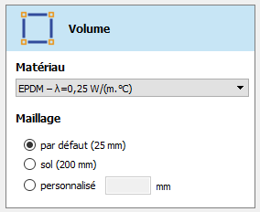
- lors du clic sur le volume souhaité, en mode Matériaux et conditions aux limites :

- lors de la sélection à la souris, en mode Matériaux et conditions aux limites, et choix de l’entrée Appliquer le matériau aux volumes dans le menu contextuel :
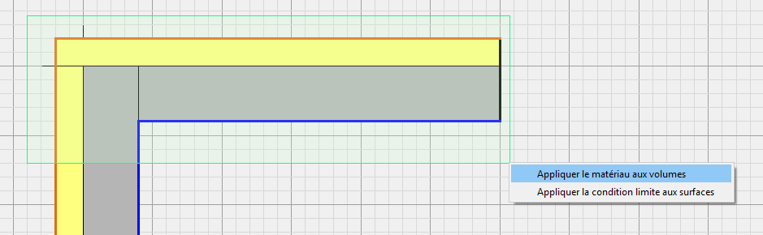
 | Lorsqu'aucun matériau n'est sélectionné le volume sélectionné devient un volume extrudant.

Appliquer une condition à la limite
Le mode Matériaux et conditions aux limites est choisi avec l'icône

En cliquant sur une surface, la condition à la limite actuellement sélectionnée est appliquée sur la surface. Si une surface ne possède pas de condition à la limite (surface adiabatique), elle est affichée en noir :

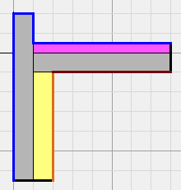

Dans ce même mode Matériaux et conditions aux limites, il est possible d’affecter la condition à la limite sélectionnée à plusieurs surfaces à l’aide d’une sélection à la souris ; et choix de l’entrée Appliquer la condition limite aux surfaces dans le menu contextuel :
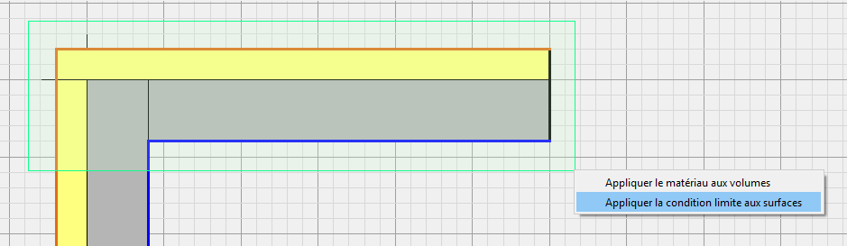

 | Lorsqu'aucune condition à la limite n'est sélectionnée, une condition de type adiabatique est appliquée.  Un survol de la souris sur une surface affiche une infobulle indiquant la condition à la limite appliquée sur la surface.  L’entrée Effacer les conditions limites du menu Projet permet de supprimer toutes les conditions aux limites de la vue en cours.

Appliquer une ambiance thermique
Le mode Ambiances thermiques est choisi avec l'icône

En cliquant sur une surface, l'ambiance thermique actuellement sélectionnée est appliquée sur la surface. Si une surface ne possède pas d'ambiance thermique, elle est affichée en noir :
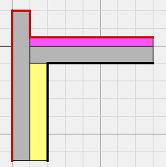
Dans ce même mode Ambiances thermiques, il est possible d’affecter l’ambiance thermique sélectionnée à plusieurs surfaces à l’aide d’une sélection à la souris :
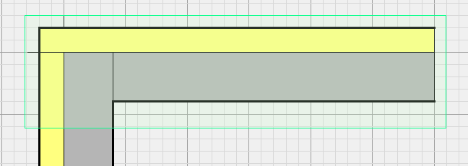
 | L’entrée Effacer les ambiances thermiques du menu Projet permet de supprimer toutes les ambiances thermiques de la vue en cours.

 | Toutes les surfaces qui possèdent une condition à la limite doivent posséder une ambiance thermique pour pouvoir activer le calcul du pont thermique réparti.

Simulation

Lancer la simulation
Il est possible de lancer une simulation dans conducteö :
- via le menu Projet > Lancer la simulation,
- via l'icône de la barre d'outils :

Pour annuler une simulation en cours, un lien Annuler est proposé dans l'encart de simulation :
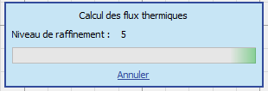

Quitter sans calculer
Lorsqu’une modélisation a été modifiée, conducteö propose de relancer le calcul avant de fermer le projet. Cette option est utile lorsque le projet est utilisé dans un logiciel tiers qui utilise les résultats issus de la simulation.
Il est possible de désactiver cette option via le menu Edition > Préférences, dans l’onglet Général, pour l’option Calcul de la modélisation, décocher l’option proposer lors de la fermeture.

Etapes de la simulation
conducteö opère plusieurs opérations lors d'une simulation :
- calcul de la répartition des températures de la modélisation avec pont thermique,
- calcul de la répartition des températures de la modélisation sans pont thermique,
- calcul des coefficients de couplage pour les ponts thermiques répartis.
La norme EN 10211 impose que pour un maillage choisi, l'outil de calcul procède au même calcul avec un maillage possédant deux fois plus de mailles. Si la précision n'est pas suffisante, d'autres raffinements doivent être opérés par le logiciel.
conducteö indique le niveau de raffinement en cours :


Lecture des résultats
Une fois la simulation terminée, conducteö affiche une vue résumée des résultats obtenus :
- Flux sortant, sans pont thermique, qui est le flux de chaleur sortant de la modélisation sans pont thermique,
- Flux sortant, avec pont thermique, qui est le flux de chaleur sortant de la modélisation avec pont thermique,
- Coefficient Ψ, qui est le coefficient global du pont thermique,
- Coefficients Ψ_{ij}, qui sont les coefficients des ponts thermiques répartis,
- Coefficients Ψ_{i}, qui sont les coefficients des ponts thermiques répartis, cumulés par ambiance thermique.
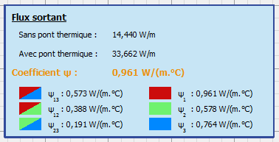
 | Toujours vérifier que la modélisation sans pont thermique correspond à ce qui est attendu avant de considérer valable un coefficient Ψ.

Aperçu du maillage
Il est possible de basculer en mode Maillage via l'icône

Le maillage est affiché pour l'ensemble de la modélisation :
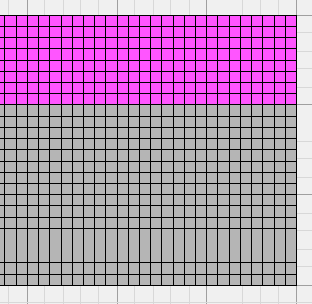

Champ de température
Le mode Résultats est affichable en cliquant sur l'icône

La modélisation est dessinée en affichant le champ de températures. En déplaçant la souris au-dessus de la modélisation, la température sous le curseur est indiquée dans l'encart situé en haut à gauche de l'application :
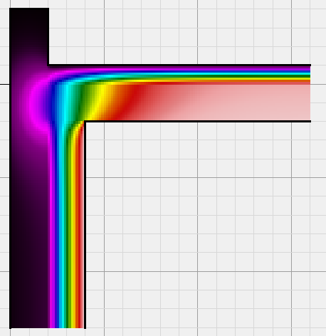 |  |  | 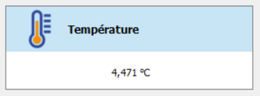
 |  | Le bouton Résultats permet de sélectionner la modélisation (avec ou sans pont thermique) dont les résultats sont affichés. Par défaut, la vue avec pont thermique est affichée.
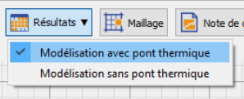

Flux et températures des surfaces
Le mode Résultats est affichable en cliquant sur l'icône

En sélectionnant une surface, il est possible de connaître le flux de chaleur la traversant, ainsi que les températures superficielles minimale et maximale, dans l'encart s'affichant dans la partie supérieure gauche de l'interface :
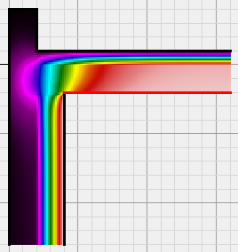 |  |  | 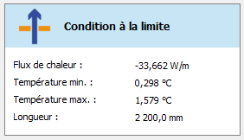
 |  | La surface sélectionnée en mode Résultats est affichée en rouge dans l'interface.

Note de calcul

Export d'une note de calcul PDF
conducteö permet d'exporter un projet et les résultats de la simulation dans un rapport PDF.
Le mode Note de calcul est affiché en cliquant sur l'icône

Un aperçu du rapport est proposé directement dans l'interface du logiciel. Le rapport peut être exporté au format PDF en choisissant Rapport PDF dans le menu du bouton Exporter le rapport :
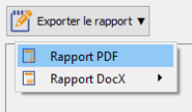
 | Le rapport PDF généré est automatiquement ouvert avec le logiciel d'affichage des fichiers PDF par défaut installé sur l'ordinateur.

Personnaliser les images exportées
Il est possible de personnaliser les images exportées dans les rapports PDF. La fenêtre de Préférences permet de choisir les éléments à intégrer dans les images exportées dans les rapports PDF :
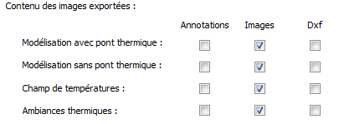
Ce paramétrage est général au logiciel et appliqué à tous les projets.

Export d'une note de calcul Word DocX
conducteö permet d'exporter un projet et les résultats de la simulation dans un rapport DocX.
Le mode Note de calcul est affiché en cliquant sur l'icône

Un aperçu du rapport est proposé directement dans l'interface du logiciel. Le rapport peut être exporté au format DocX en choisissant Rapport DocX dans le menu du bouton Exporter le rapport :
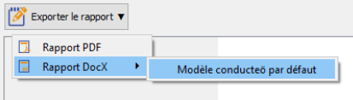
 | Le rapport DocX généré est automatiquement ouvert avec le logiciel d'affichage des fichiers DocX par défaut installé sur l'ordinateur.  Si des modèles de rapport ont été installés dans conducteö, il est possible de les utiliser pour générer le rapport à la place du modèle par défaut.

Ajout d'un modèle de rapport DocX
conducteö permet de prendre en compte des modèles de rapports DocX lors de la génération des notes de calcul. Cette fonctionnalité permet de personnaliser les rapports générés.
La gestion des modèles de rapports DocX est réalisée dans la fenêtre des Préférences accessible via le menu Edition > Préférences, dans l'onglet Note de calcul.
- Le bouton Ajouter permet de sélectionner un nouveau modèle de rapport DocX,
- un modèle peut être édité en cliquant sur celui-ci à l'aide du bouton droit de la souris et en choisissant Modifier. Le document DocX est ouvert avec l'éditeur de fichiers DocX par défaut installé sur l'ordinateur. Les modifications effectuées dans ce fichier seront conservées une fois celui-ci enregistré,
- un modèle peut être supprimé en cliquant sur celui-ci à l'aide du bouton droit de la souris et en choisissant Supprimer. Le fichier sélectionné n'est plus référencé dans conducteö mais n'est pas supprimé sur le disque.
 | La génération des rapports DocX ne nécessite pas que Microsoft Office soit installé sur l'ordinateur.

Les modèles de rapports DocX installés peuvent être utilisés pour générer des rapports Word DocX :
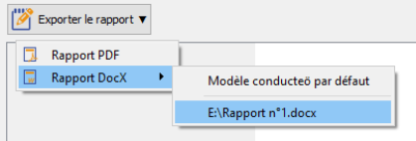

Balises des modèles de rapport DocX
Textes
La balise ${keyword} est remplacée par le texte correspondant au mot clé keyword.

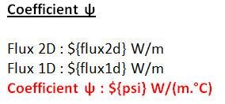 |  | 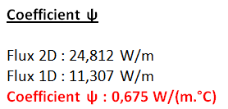

Images
La balise ${keyword} est remplacée par l’image correspondante au mot clé keyword. En option, la taille de l’image peut être précisée à l'aide du mot-clé size, la taille étant précisée en pourcentage de la taille de base.

${conducteo_model} |  | 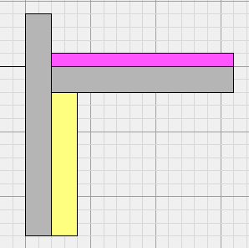
${conducteo_model;size=80%} |  | 

Tableaux
Un tableau array peut être généré à partir d’un tableau contenant une seule ligne et intégrant des balises relatives aux mots clé keyword en utilisant les balises ${array_keyword}.

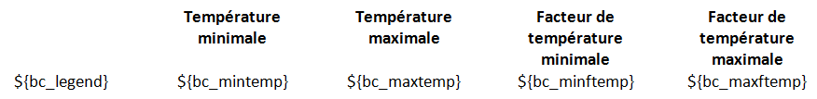



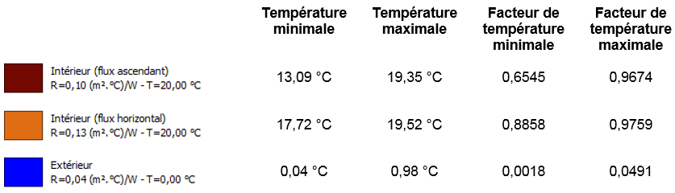

Liste des balises DocX disponibles
Textes
${owner} | Nom de l’utilisateur
${address} | Adresse de l’utilisateur
${date} | Date et heure de l’étude
${version} | Version de conducteö
${nodes} | Nombre de nœuds
${fluxvariation} | Variation des flux (en %)
${error} | Somme des flux / Flux total
${flux2d} | Flux avec pont thermique (en W/m)
${flux1d} | Flux sans pont thermique (en W/m)
${psi} | Coefficient ψ (en W/(m.°C))
${psi_1_2} | Coefficient ψ₁₂ (en W/(m.°C))
${psi_1_3} | Coefficient ψ₁₃ (en W/(m.°C))
${psi_1_4} | Coefficient ψ₁₄ (en W/(m.°C))
${psi_2_3} | Coefficient ψ₂₃ (en W/(m.°C))
${psi_2_4} | Coefficient ψ₂₄ (en W/(m.°C))
${psi_3_4} | Coefficient ψ₃₄ (en W/(m.°C))
${psi_1} | Coefficient ψ₁ (en W/(m.°C))
${psi_2} | Coefficient ψ₂ (en W/(m.°C))
${psi_3} | Coefficient ψ₃ (en W/(m.°C))
${psi_4} | Coefficient ψ₄ (en W/(m.°C))

Images
${conducteo_material_legend} | Liste des matériaux
${conducteo_bc_legend} | Liste des conditions limites
${conducteo_environments_legend} | Liste des ambiances thermiques
${conducteo_model} | Modélisation
${conducteo_1d_model} | Modélisation sans pont thermique
${conducteo_environments} | Vue des ambiances thermiques
${conducteo_results_view} | Températures

Tableaux
${bc_*} | Conditions limites
${bc_legend} | Image de la condition limite
${bc_mintemp} | Température superficielle minimale (°C)
${bc_maxtemp} | Température superficielle maximale (°C)
${bc_minftemp} | Facteur de température minimale
${bc_maxftemp} | Facteur de température maximale

Images DocX personnalisées
Les images exportées dans les rapports DocX peuvent contenir ou non les annotations, les images importées dans les modélisations et les fichiers Dxf. Par défaut, seule la modélisation est exportée.
Pour exporter également les éléments ajoutés à la modélisation, les mots-clés associés aux images doivent être modifiés comme suit : les mots-clés repris ci-dessous doivent être suffixés avec un underscore suivi du numéro définissant les éléments à inclure :
${conducteo_model} | Modélisation
${conducteo_1d_model} | Modélisation sans pont thermique
${conducteo_environments} | Vue des ambiances thermiques
${conducteo_results_view} | Températures

0 | Vue par défaut
1 | Export des images
2 | Export des fichiers Dxf
4 | Export des annotations

Par exemple, pour exporter la modélisation avec pont thermique avec les fichiers Dxf importés, il suffit d'utiliser le mot-clé : ${conducteo_model_2}.
 | Les éléments exportés peuvent se cumuler. Pour exporter les images et fichiers Dxf le mot-clé suivant fera l'affaire : ${conducteo_model_3}.

Modifier les images
Les images intégrées dans la note de calcul sont présentées avec une vue par défaut centrant la modélisation. Dans certains cas particuliers, par exemple lors de calculs de planchers bas, il peut être intéressant de ne pas faire figurer l'ensemble de la modélisation, mais seulement une partie.
Les images de la note de calcul peuvent ainsi être modifiées à l'aide de la souris :
- à l'aide de la molette pour augmenter ou réduire le niveau de zoom,
- à l'aide d'un clic sur la molette, maintenue enfoncée pendant un déplacement de la souris, pour déplacer la vue.

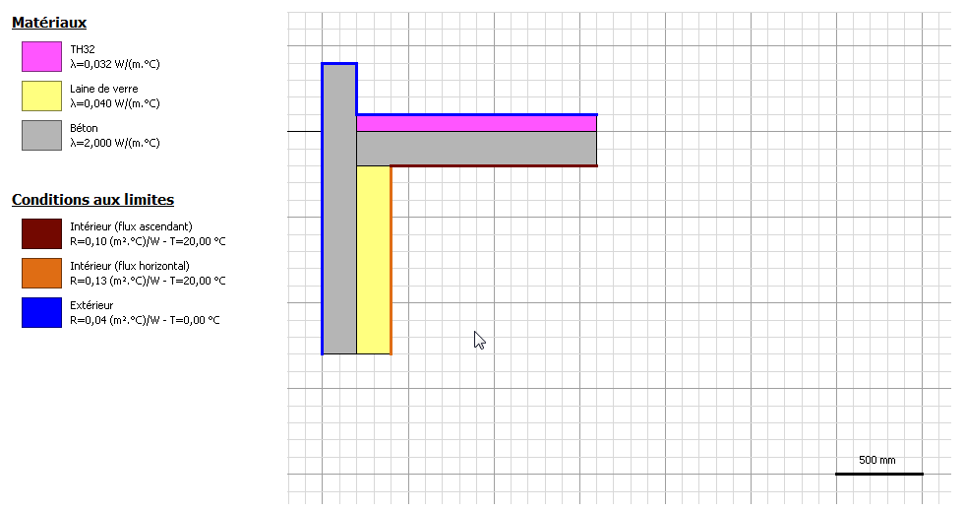
 | Les positions et niveaux de zoom des vues sont sauvegardés dans la modélisation.

Risques de condensation
L’estimation des risques de condensation intégrée à conducteö permet de déterminer les risques de condensation superficielle et dans la masse, par la méthode de Glaser étendue en 2 dimensions.

Calcul des risques de condensation
Pour réaliser un calcul des risques de condensation, le type de projet Condensation – méthode de Glaser doit être sélectionné dans le menu Projet > Type de calcul.
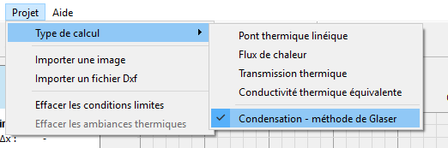

Propriétés hydriques des matériaux
La propriété hydrique $μ$ des matériaux est indiquée dans la liste des matériaux :
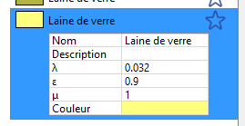

Taux d’humidité des conditions aux limites
Le taux d’humidité (en %) des conditions aux limites est ajouté à la liste des conditions aux limites :
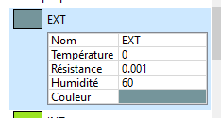

Affichage des taux d’humidité dans la masse
Lorsque la simulation a été réalisée, il est possible d’afficher le taux d’humidité dans la masse en sélectionnant l’entrée Taux d’humidité dans le menu proposé via le bouton Résultats :
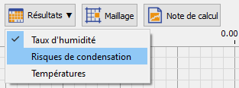
conducteö affiche la modélisation et les taux d’humidité calculés par maille, sur une échelle allant du blanc (pas d’humidité) à bleu (présence d’humidité) :
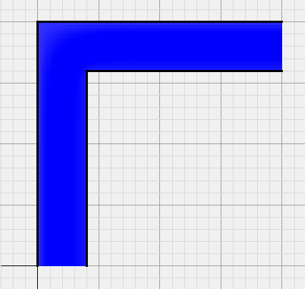
Enfin, le survol de la souris au-dessus de la modélisation affiche le taux d’humidité de la maille placée sous le curseur, dans un encart affiché dans la partie gauche du logiciel :
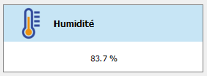

Affichage des zones à risque de condensation dans la masse
Lorsque la simulation a été réalisée, il est possible d’afficher les zones à risque de condensation en sélectionnant l’entrée Risques de condensation dans le menu proposé via le bouton Résultats :

conducteö affiche la modélisation et les zones à risque de condensation (gris : pas de condensation – bleu : risques de condensation) :
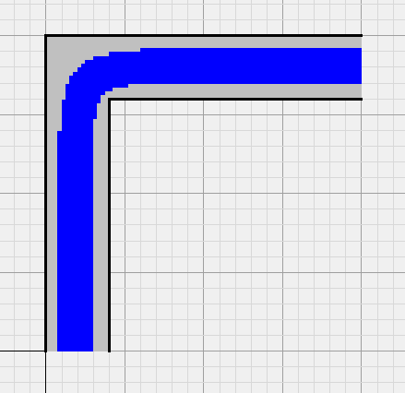

Condensation superficielle
Lorsque la simulation a été réalisée, il est possible d’afficher les risques de condensation superficielle en sélectionnant une surface dans l’interface. La sélection d’une surface affiche un encart dans la partie gauche du logiciel, indiquant les taux d’humidité minimal et maximal calculé le long de la surface :
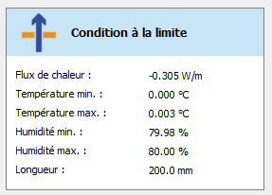

Support

Prérequis

 | Microsoft Windows 8, 8.1, 10 ou 11 (64 bits)  Mac OS X 10.11 ou plus (64 bits)  Linux Ubuntu ou Debian (64 bits)
 | Processeur 2GHz
 | Mémoire vive 2 Go
 | Espace disque 100 Mo
 | Résolution d’écran 800 x 600

Index

Affichage 11, 12
Afficher le maillage 38
Agrandir 11
Aimantation 13, 26
Ajouter un matériau 32
Ajouter un point 22
Ajouter un volume 18, 25
Ajouter une catégorie 31
Ajuster le zoom 11
Ambiance thermique 27, 36
Ambiances thermiques 9
Anglais 9
Angle 9, 14, 20, 26
Annotations 26
Annuler 24, 37
Appliquer un matériau 34
Appliquer une ambiance thermique 36
Appliquer une condition à la limite 35
Balises DocX 43, 44
Base de données 31, 33
Bibliothèque 31, 33
BMP 15
c2d 8
Calcul 37
Calcul automatique 37
Calcul des coefficients de couplage 37
Calcul des flux thermiques 37
Catégories 31
Cavités d'air 31
Cercle 18
Champ de température 39
Coefficient de transmission thermique 15
Coefficient U 15
Coefficient Ψ 38
Coin 21
Coller 23
Condensation 47, 48
Condensation dans la masse 47
Condensation superficielle 47, 49
Condition à la limite 35
Condition limite 47
Conditions aux limites 33
Conductivité thermique équivalente 15
Configuration minimale 51
Contour 22, 23
Contour fermé 18
Coordonnées 13, 26
Copier 23, 29
Côte 13, 26
Côté 21
Couper 23
Défilement 11
Déformer 21
Déplacer 11
Déplacer un volume 19
Derniers utilisés 31
Désactiver l'aimantation 26
Descendre un volume 19
Désélectionner 24
Dessiner un cercle 9
Dessiner un contour fermé 9
Dessiner un rectangle 9
Dessiner une ellipse 9
Dimensions 13, 16
Distance 13
DocX 41, 42, 43, 44
Dupliquer la modélisation 29
DXF 12, 16, 17
Echelle 16
Ellipse 18
EN 13370 29
Enregistrement 8
Enregistrer 8
Enregistrer sous 8
Etapes de calcul 37
Exemple 8
Exporter les matériaux 31
Exporter les résultats 41
Extérieur 27
Extruder 18
Extruder la modélisation 20
Extruder un volume 20
Extrusion 18, 20, 34
F1 9
F2 9
F3 9
F4 9
Favoris 32
Fermeture 37
Fichier c2d 8
Fichier DXF 12, 16, 17, 25
Fichiers récents 8
Filtre 33
Filtrer 33
Flèche 26
Flux de chaleur 15
Flux thermique 39
Formats d'image 15
Français 9
Gestion des matériaux 32
GIF 15
Grille 13, 26
Humidité 47
Humidité relative 47
Image 12, 15, 16
Images 45
Images PDF 41
Images transparentes 15
Importer 15, 16, 17, 25
Intérieur 27
Interrompre 24
JPEG 15
JPG 15
Lancer la simulation 37
Langue 9
Lecture des résultats 38
Longueur 9, 13
Mac OS X 51
Maillage 25, 38
Maille 25, 38
Masquage 12
Matériau 33, 34, 47
Matériau favori 32
Matériau préféré 32
Matériaux 31, 32
Matériaux et conditions aux limites 9
Matériaux utilisés 31
Mesure 13, 14
Mesurer 9
Mesurer un angle 9
Mesurer une longueur 9
Mettre à l'arrière-plan 19
Mettre au premier plan 19
Microsoft Windows 51
Mode 9
Modèle de rapport 42
Modélisation sans pont thermique 29
Modifier 21
Modifier un matériau 32
Modifier un volume 22, 23
Monter un volume 19
Mu 47
Note de calcul 41, 43, 44, 45
Nouveau 8
Ordre des volumes 19
Ouvrir 8
PDF 41
Personnaliser 41, 44
Personnaliser le rapport 43, 44
Pile de volumes 19
Plancher bas 29
PNG 15
Point 21, 22, 23
Polygone 18
Polyligne 18
Pont thermique linéique 15
Pont thermique réparti 36
Position 13
Préférence 37
Préférences 9
Préférés 32
Prérequis 51
Presse-papier 23
Projet 8
Projet en cours 8
Projets récents 8
Propriété hydrique 47
Raffinement 37
Rapport DocX 41, 42, 44
Rapport PDF 41
Rapport personnalisé 42, 43, 44
Rapport Word 41, 42, 43, 44
Ratio 16
Recalcul 37
Recherche 33
Rechercher un matériau 33
Rectangle 18
Redimensionner 16
Réduire 11
Refaire 24
Renommer une ambiance 27
Renommer une catégorie 31
Résultats 38, 39
Revenir en arrière 24
RH 47
Risques de condensation 47, 48
Rotation 14, 20
Sauvegarder 8
Sélection 9, 24
Sélectionner des volumes 24
Sélectionner tout 24
Simulation 37
Simuler 37
Sol 29
Souris 13
Sous-sol 29
Suppression 24
Supprimer 24
Supprimer un matériau 32
Supprimer un point 23
Supprimer une catégorie 31
Surface 35, 36, 39, 49
SVG 15
Taille des mailles 25
Taux d'humidité 47
Température 39
Température de surface 39
Température maximale 39
Température minimale 39
Terre-plein 29
Texte 26
Tourner un volume 20
Translation 11, 19
Trous 20
Type de calcul 15, 47
Valeur du pont thermique 38
Vide sanitaire 29
Volume 18, 19, 21
Volume fermé 25
Volume sans intersection 25
Volume sans matériau 18, 20
Vue 11, 45
Windows 51
Zoom 11, 45


Logiciel de calcul des ponts thermiques linéiques
auteur : Clément MARCEL
© copyright 2009 – 2026

